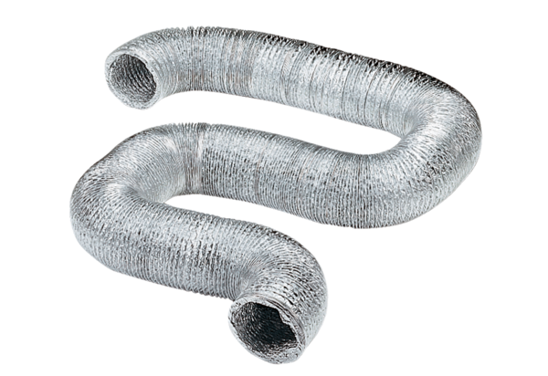Aluminijska fleksibilna cijev AFR 100Jedinica za pakiranje: 1 komAsortiman: C
Broj artikla: 0055.0090Proizvođač: MAICO

